**Интерактивный список задач (To-Do List)**:

* + Реализовать добавление, редактирование и удаление задач.
  + Использовать объекты и массивы для управления задачами.
  + Интегрировать уведомления для напоминания о задачах.

1. **Тема и концепция проекта**:
   * Проект должен быть связан с одной или несколькими из следующих тем:
     + Введение в JavaScript
     + Использование функций уведомления и console.log
     + Переменные и типы данных
     + Условные операторы (if-else)
     + Циклы (for, while, do-while)
     + Функции (объявления, выражения, стрелочные функции)
     + Объекты и массивы
     + События браузера (взаимодействия с мышью и клавиатурой)
     + Редактирование документа (манипуляции с DOM)
2. **Функциональность и особенности**:
   * Включить интерактивные элементы, использующие функции уведомления и console.log.
   * Эффективно использовать переменные и типы данных в разных частях проекта.
   * Продемонстрировать использование условных операторов и циклов для управления логикой проекта.
   * Интегрировать объекты и массивы для хранения и управления данными.
   * Включить функции для создания повторно используемых блоков кода.
   * Реализовать обработку событий браузера для отклика на действия пользователя (например, клики мыши, нажатия клавиш).
3. **Структура проекта и качество кода**:
   * Код должен быть хорошо организован и содержать комментарии, поясняющие основные разделы.
   * Соблюдать лучшие практики именования переменных, отступов и читаемости кода.
   * Убедиться, что функции модульны и могут эффективно использоваться повторно.
4. **Пользовательский опыт и интерфейс**:
   * Проект должен иметь понятный и интуитивно понятный пользовательский интерфейс.
   * Продемонстрировать манипуляции с DOM для создания динамического контента.
   * Включить элементы, демонстрирующие интерактивность, такие как кнопки, формы или анимации.
5. **Документация**:
   * Подготовить документ, описывающий цели проекта, основные функции и использование различных элементов JavaScript.
   * Привести примеры использования или краткое руководство для пользователей.

Ход создания кода  
успешно создание и добавление  
успешно редактирование  
успешно удаление  
успешно уведомление о точном времени

Мой проект туду лист.  
он состоит из 3 разных кодов.

Первый это фронт. То есть НТМЛ.

Здесь есть основные 3 строки которые дабавляют задачи. Я использовал форму для заполнения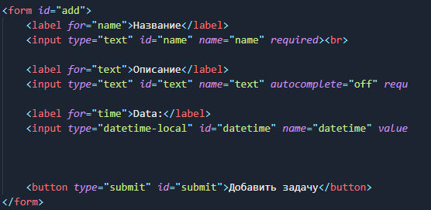

Теперь что касаеться самого бэка

Изначально у меня есть готовый массив что будет содержать сами таски.

Для удобства использования я сразу создал класс Таск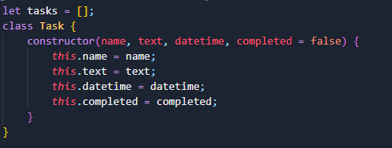

Теперь дальше мой код начинает работу когда будет нажата кнопка сабмит в НТМЛ и я беру из формы основные 3 элемент.

И если это не редактирование то дабавляем новый таск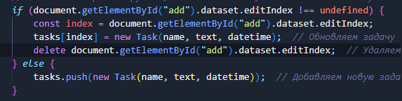

Но если редактируем то обновляем старый добавляя по тому же индексу новый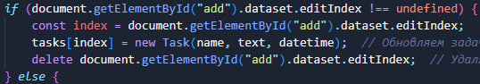

Функция показа таксов работает по принципу очистка контейнера тасков и добавления в них все из массива. Сначало я создаю контейнер где буду добавлять элементы как название описание и времяИзображение выглядит как текст, Шрифт, снимок экрана, Графика

И после создания я проверяю на выполнение

И добавляю две разные кнопки. Один для редактирования что отсылает на функцию редактирование. А второй на функцию удаления  
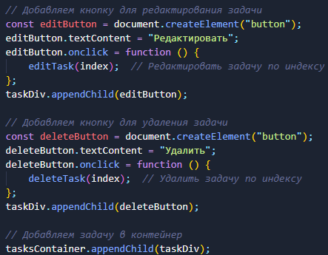

Также у меня есть функция для уведомления. Точнее оно проверяет разницу между текущим и временем который указан в тасках. И если время пришло то выйдет алерт и сам таск измениться на выполненный через чекбокс.  
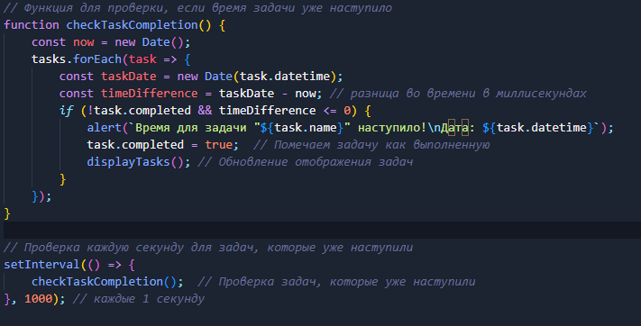  
И кстати чтобы уведомление работала нармально я проверяю каждую секунду время тасков

Это была бэк енд  
А теперь сама кастомизация идет через ксс. Помните когда мы изменяли состояние таска на выполненный и наоборот. Это было чтобы с помошью ксс его визуализировать. Точнее когда таск выполнен ему плюсуеться класс выполнен. А это оно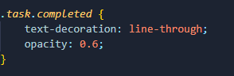То есть текст становиться зачеркнутым и сам контейнер прозрачным на 40 процентов. Из-за того что у меня задний фон черный то кажеться будто контейнер затемнен.